**Kode/Nama Rumpun Ilmu : 458/Teknik Informatika**

**USULAN**

**PENELITIAN DOSEN PEMULA**



***AUTOMATIC LOCK WITHOUT KEY SYSTEM* MENGGUNAKAN *MICROCONTROLLER***

**TIM PENGUSUL :**

|  |  |  |
| --- | --- | --- |
| **1. Andi Widiyanto, M. Kom** | **NIDN.0623087901** | **Teknik Informatika** |
| **2. Suroto Munahar, ST, MT** | **NIDN.0620127805** | **Teknik Otomotif** |

**Dibiayai LP3M Universitas Muhammadiyah Magelang**

**Tahun Anggaran 2016**

**UNIVERSITAS MUHAMMADIYAH MAGELANG**

**April 2016**

**HALAMAN PENGESAHAN PROPOSAL**

**PENELITIAN INTERNAL REGULER**

|  |  |  |
| --- | --- | --- |
| Judul Kegiatan | : | *Automatic Lock Without Key-System* Menggunakan *Microcontroller* |
| Kode/Nama Rumpun Ilmu | : | 458/Teknik Informatika |
| Ketua Peneliti | : |  |
| 1. Nama Lengkap | : | Andi Widiyanto, S.Kom, M.Kom |
| 1. NIDN | : | 0623087901 |
| 1. Jabatan Fungsional | : | Asisten Ahli |
| 1. Program Studi | : | Teknik Informatika |
| 1. Nomor HP | : | 08156753019 |
| 1. Surel (e-mail) | : | [andi.widiyanto@ummgl.ac.id](mailto:andi.widiyanto@ummgl.ac.id) |
| AngotaPeneliti (1) | : |  |
| 1. Nama Lengkap | : | Suroto Munahar, ST, MT |
| 1. NIDN/NIK | : | 0620127805 |
| 1. Perguruan Tinggi | : | Universitas Muhammadiyah Magelang |
|  |  |  |
|  |  |  |

|  |  |
| --- | --- |
| Mengetahui,  Dekan Fakultas Teknik  Yun Arifatul Fatimah, ST, MT, Ph.D  NIK. 987408139 | Magelang, April 2016  Ketua Peneliti  Andi Widiyanto, S.Kom, M.Kom  NIK. 107906052 |
| Menyetujui  Ketua LP3M  Dr. Suliswiyadi, M. Ag  NIK. 966610111 | |

**IDENTITAS DAN URAIAN UMUM**

1. Judul Penelitian : Automatic Lock Without Key-System Menggunakan Microcontroller
2. Tim Peneliti

|  |  |  |  |  |  |
| --- | --- | --- | --- | --- | --- |
| **No** | **Nama** | **Jabatan** | **Bidang Keahlian** | **Instansi Asal** | **Alokasi Waktu (jam/minggu)** |
| 1 | Andi Widiyanto,S.Kom, M.Kom | Ketua | Teknik Informatika | Univ. Muh. Magelang | 8 jam |
| 2 | Suroto Munahar, ST, MT | Anggota | Teknik Otomotif | Univ. Muh. Magelang | 4 jam |
| 3 | Ibrahim Agus Kurniawan | Mahasiswa | Asisten | Univ. Muh. Magelang | - |

1. Objek Penelitian: Sistem mekanik & elektris kunci pintu meliputi motor, sensor, RFID, Arduino, bluetooth
2. Masa Pelaksanaan

Mulai : bulan: April tahun 2016

Berakhir : bulan: Agustus tahun 2016

1. Usulan Biaya : Rp. 7.080.000,-
2. Lokasi Penelitian (lab/studio/lapangan) : lab. Net OS dan lab. Otomotif
3. Instansi lain yang terlibat : -
4. Temuan yang ditargetkan :

Miniatur model *Automatic Lock Without Key System*

1. Kontribusi mendasar pada suatu bidang ilmu:

Hasil penelitian dapat dikembangkan lebih lanjut dan dimanfaatkan untuk alat elektronik maupun peralatan yang lain. Dengan demikian akan terjadi pendayagunaan hasil penelitian menjadi produk siap pakai.

1. Jurnal Ilmiah yang menjadi sasaran:

Jurnal Nasional tidak terakreditasi CITEC tahun 2016 atau International Journal of Mechanical and Mechatronics Engineering (IJMME) .

1. Rencana luaran HKI, buku, purwarupa atau luaran lainnya yang ditargetkan, tahun rencana peroleh atau penyelesaiannya:

Purwarupa model *Automatic Lock Without Key System*

**DAFTAR ISI**

HALAMAN SAMPUL i

HALAMAN PENGESAHAN  ii

IDENTITAS DAN URAIAN UMUM iii

DAFTAR ISI iv

RINGKASAN v

BAB 1. PENDAHULUAN 1

A. Latar Belakang 1

B. Permasalahan 2

C. Rumusan Masalah 2

D. Tujuan 2

E. Targer Luaran 3

F. Kontribusi terhadap Ilmu Pengetahuan 3

BAB 2. TINJAUAN PUSTAKA 4

A. Arduino 4

B. Android 4

C. RFID 5

D. Bluetooth 6

BAB 3. METODE PENELITIAN 7

A. Tempat dan Waktu Penelitian 7

B. Alat dan Bahan 7

C. Sistematika Penelitian 7

BAB 4. BIAYA DAN JADWAL PENELITIAN 9

A. Anggaran Biaya 9

B. Jadwal Penelitian 9

DAFTAR PUSTAKA 10

Lampiran 1. Justifikasi Anggaran Penelitian 11

Lampiran 2. Susunan Organisasi Tim Peneliti dan Pembagian Tugas 12

Lampiran 3. Biodata Ketua/Anggota Tim Peneliti/Pelaksana 13

Lampiran 4. Surat pernyataan ketua peneliti 19

**RINGKASAN**

Dengan terbukanya informasi dari internet, seperti tutorial untuk melakukan sesuatu dengan mudah didapatkan. Meningkatnya pencurian kendaraan, pembobolan kunci rumah, salah satu sebabnya adalah internet menyediakan tutorial untuk melakukannya. Bahkan sistem alarm pun tidak menjamin sepenuhnya keamanan rumah.

Metodologi penelitian yang digunakan adalah studi literatur dan *experiment* laboratorium. Penelitian ini akan menghasilkan sebuah miniatur model sistem kunci otomatis dengan media RFID atau *smartphone* melalui *bluetooth* menggunakan *Microcontroller.* Rancangan mekanisme alat dimulai dari sinyal input yang berasal dari RFID *reciever* maupun *bluetooth* pada saat menerima data dari *smartphone*. Data yang diterima akan diproses oleh *microcontroller* *Arduino* untuk menggerakkan motor yang dipasang untuk mengatur sistem mekanik, sehingga kunci terbuka kemudian menggerakkan motor untuk membuka pintu.

Kata Kunci : *RFID,Smartphone, Microcontroller, Bluetooth, Arduino*

BAB 1. PENDAHULUAN

## A. Latar Belakang

Dengan teknologi informasi dengan mudah didapatkan cara untuk melakukan sesuatu misalnya membajak kartu kredit (*carding*), deface sebuah situs, membuka blokir akses internet sampai cara membuka kunci gembok pun tersedia.

Sisi buruk dari pemanfaatan teknologi informasi adalah maraknya kejahatan baik dibidang IT maupun yang lainnya. Meningkatnya pencurian kendaraan, pembobolan kunci rumah, mungkin salah satu sebabnya adalah mudahnya tutorial untuk melakukannya di internet. Pada situs www.youtube.com dapat ditemukan tutorial cara membuka kunci gembok dalam hitungan detik.

Pada umumnya rumah atau ruangan menggunakan kunci dan gembok untuk menjaga keamanannya. Berbagai jenis dan model kunci dan gembok tersedia dipasaran. Disisi lain seorang ahli kunci dapat membuat duplikat kunci dan membuat kunci pintu tanpa mengetahui kunci aselinya. Ketrampilan ini dapat dipelajari dan disalah gunakan untuk kejahatan, sehingga sistem keamanan dengan mengandalkan kunci dan gembok tidak begitu efektif untuk menjaga rumah

Untuk menjaga keamanan rumah pemilik dapat memasang alarm, atau bahkan menggunakan sistem pin atau password kombinasi untuk membuka atau meng-on/off-kan alarm. Bagi pencuri yang sudah lihai, masih dapat mematikan sistem alarm yang dipasang dan beraksi untuk masuk ke dalam rumah dan melakukan pencurian.

Microcontroller adalah sebuah chip yang dapat digunakan untuk mengontrol sebuah alat elektronik seperti halnya *microprocessor* pada sistem komputer. Pada Mobil mainan atau helikopter mainan yang menggunakan microcontroller dimainkan cukup dengan menekan tombol tertentu melalui remte bahkan smartphone maka mainan akan berjalan maju mundur, belok kanan kiri, melaju kencang atau pelan dan sebagainya.

Saat ini mikrokontroler tidak hanya digunakan untuk kepentingan robot saja, akan tetapi dijual terpisah per modul (*part/module*) sehingga mudah diintegrasikan dengan alat yang lain seperti microcontroller *arduino* dengan berbagai model dan tipenya. Mikrokontroler dapat dihubungkan dengan alat elektronik bahkan dengan peralatan yang besar dan voltase besar melalui *relay* dengan mekanisme tertentu.

## B. Permasalahan

Sistem kunci dan gembok membuka peluang siapa saja yang dapat membuka gembok dengan menggunakan kunci ataupun dengan teknik tertentu. Sistem alarm pun tidak menjamin sepenuhnya keamanan rumah misalnya speker diputus kabelnya maka alarm tidak akan bersuara.

Dibutuhkan sebuah sistem penguncian yang tidak menggunakan sistem kunci-gembok serta dapat membatasi orang tertentu saja yang dapat membukanya. Ruangan direktur misalnya, pada saat direktur (ID *Card*) mendekat pintu akan terbuka sendiri atau melalui *smartphone*nya dapat membuka atau menutup pintu dan selain direktur tidak bisa membuka ruangan.

## C. Rumusan Masalah

Rumusan masalah penelitian ini adalah bagaimana membuat sistem kunci otomatis dan hanya dapat dibuka sesuai dengan yang ditentukan saja dengan menggunakan *microcontroller*?

## D. Tujuan

Tujuan penelitian ini adalah menghasilkan sebuah miniatur model sistem kunci otomatis tanpa kunci manual menggunakan microcontroller.

## E. Targer Luaran

Luaran tambahan yang diharapkan dari penelitian ini adalah:

1. Miniatur model Automatic Lock Without Key System

2. Prosiding pada seminar ilmiah internasional atau di jurnal ilmiah nasional/internasional

## F. Kontribusi terhadap Ilmu Pengetahuan

Hasil penelitian dapat dikembangkan lebih lanjut dan dimanfaatkan untuk alat elektronik maupun peralatan yang lain. Dengan demikian akan terjadi pendayagunaan hasil penelitian menjadi produk siap pakai.

**BAB 2. TINJAUAN PUSTAKA**

## A. Arduino

Arduino adalah *physical computing* atau *single-board microcontroller* yang bersifat *open source*. Arduino dirancang untuk memudahkan penggunaan elektromekanik dalam berbagai kegiatan. *Microcontroller*  yang digunakan pada Arduino berjenis atmel AVR dengan berbagai jenis lainnya. *Software* Arduino dapat dijalankan pada sistem operasi Windows, Macintosh OSx dan Linux (Yudhistira, A.F., 2014).

Arduino adalah sebuah produk *design system* minimum *mikrokontroler* yang di buka secara bebas. Arduino menggunakan bahasa pemrograman C yang telah dimodifikasi dan sudah ditanamkan programmer *bootloader* yang berfungsi untuk menyembatani antara *software compiler* arduino dengan mikrokontroler (Masinambow V., Najoan, M.E.I., Lumenta, A.S.M., 2014).

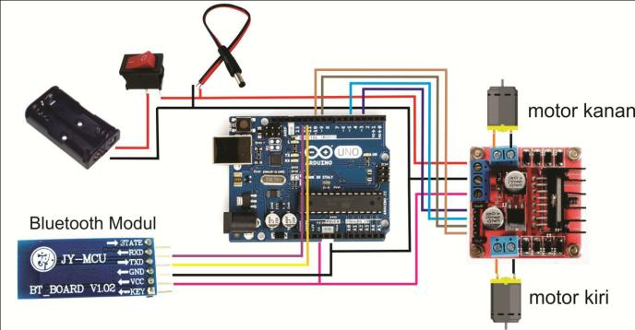

Gambar 3.1 Gambar Arduino UNO

## B. Android

Android adalah sebuah sistem operasi untuk perangkat lunak *mobile* berbasis linux yang mencakup sistem operasi, *middleware* dan aplikasi. Android SDK adalah tools API (*Application Programming Interface*) yang diperlukan untuk mulai mengembangkan aplikasi pada *platform* android menggunakan bahasa pemrograman Java. Android merupakan subset perangkat lunak untuk ponsel yang meliputi sistem operasi, *middleware* dan aplikasi kunci yang di *release* oleh *Google*. Sistem operasi Android menyediakan *platform* terbuka bagi para pengembang untuk menciptakan aplikasi.

Tidak hanya menjadi sistem operasi di smartphone, saat ini android menjadi pesaing utama dari Apple pada sistem operasi Tablet PC. Pesatnya pertumbuhan Android selain faktor yang disebutkan diatas adalah karena android itu sendiri adalah *platform* sangat lengkap baik itu sistem operasinya, aplikasi dan *Tools Development*, *Market* aplikasi android serta dukungan yang sangat tinggi dari komunitas Open source didunia, shingga android terus berkembang pesat dari segi teknologi maupun dari segi jumlah device yang ada didunia. (Siregar, I.M., Yusuf, R., Siendow, W. Wino, W.W. 2010).

## C. RFID

RFID atau *Radio Frequency Identification* adalah suatu metode yang dapat digunakan untuk menyimpan atau menerima data secara jarak jauh dengan menggunakan suatu piranti yang bernama tag RFID.

Sensor RFID adalah sensor yang mengidentifikasi suatu objek dengan menggunakan frekuensi radio. Sensor ini terdiri dari dua bagian penting, yaitu transceiver (reader) dan transponder (tag). Setiap tag tersimpan data yang berbeda, data tersebut merupakan data identitas tag. Reader akan membaca data dari tag dengan perantara gelombang radio (Winda, 2009).

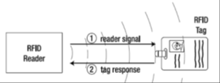

Gambar 3.2 Cara Kerja RFID

RFID terdiri dari tiga komponen, diantaranya sebagai berikut:

1. RFID *reader* merupakan alat yang kompatibel dengan tag card RFID yang berkomunikasi secara wireless dengan tag card.

2. RFID *tag* *card* merupakan alat yang menyimpan informasi untuk identifikasi objek. RFID *tag card* juga sering disebut *transponder*.

3. Antena merupakan alat untuk mentransmisikan sinyal frekuensi radio antara RFID *reader* dengan RFID *tag card*.

## D. Bluetooth

Teknologi Bluetooth dikembangkan pertama kali oleh Ericsson Mobile Communication pada tahun 1994 dan lebih lanjut dikembangkan oleh *Bluetooth Special Interest Group* (SIG), yang anggota utamanya terdiri dari Sony Ericsson, 3Com, Lucent, Intel, IBM, Nokia, Microsoft, Motorola, dan Toshiba.

Bluetooth adalah sebuah teknologi komunikasi wireless (tanpa kabel) yang beroperasi dalam pita frekuensi 2,4 GHz unlicensed ISM (Industrial, Scientific and Medical) dengan menggunakan sebuah frequency hopping tranceiver yang mampu menyediakan layanan komunikasi data dan suara secara real-time antara host-host bluetooth dengan jarak jangkauan layanan yang terbatas (Sukamto, V., 2011).

Sistem bluetooth terdiri dari sebuah radio transceiver, baseband link Management dan Control, Baseband (processor core, SRAM, UART, PCM USB Interface), flash dan voice code. sebuah link manager. Baseband link controller menghubungkan perangkat keras radio ke baseband processing dan layer protokol fisik. Link manager melakukan aktivitas-aktivitas protokol tingkat tinggi seperti melakukan link setup, autentikasi dan konfigurasi. Secara umum blok fungsional pada sistem bluetooth secara umum dapat dilihat pada gambar dibawah ini:



Gambar 3.3 Blok fungsional *bluetooth*

**BAB 3. METODE PENELITIAN**

## A. Tempat dan Waktu Penelitian

Penelitian direncanakan selama lima bulan, dimulai bulan April sampai dengan Agustus 2016. Lokasi penelitian di laboratorium Fakultas Teknik khususnya Lab. Net Os dan Lab. Perancangan Optimasi Sistem Industri.

## B. Alat dan Bahan

Tabel 3.1. Alat dan bahan penelitian

|  |  |  |  |
| --- | --- | --- | --- |
| **No** | **Alat/ Bahan** | **Jumlah** | **Keterangan** |
| 1 | Miniatur sistem kontrol Mekanik | 1 buah | Miniatur sistem penguncian secara mekanik |
| 2 | Mikrokontroler Arduino | 1 set | Tipe menyesuaikan pasar |
| 3 | Bluetooth Shield | 1 set | Tipe menyesuaikan |
| 4 | RFID system | 1 set | Reciever & transmiter RF ID |
| 5 | Laptop | 1 buah | Beserta hardware dan software yang dibutuhkan |
| 6 | Tool kits | 1 set | Alat perakitan |
| 7 | Perangkat pengujian | 1 set | Pengujian di lab. NetOS & lab. otomotif |

## C. Sistematika Penelitian

Metode penelitian yang dilakukan studi literatur dan *experiment* laboratorium. Penelitian yang dilakukan akan menghasilkan model miniatur alat menggunakan media bluetooth, dan RFID seperti pada Flowchart dibawah ini:

mulai

Studi literatur obyek

Pembuatan aplikasi kontrol

Selesai

Perakitan perangkat

Pengujian

miniatur model

T

Y

Sesuai harapan ?

Gambar 3.1. Sistematika penelitian

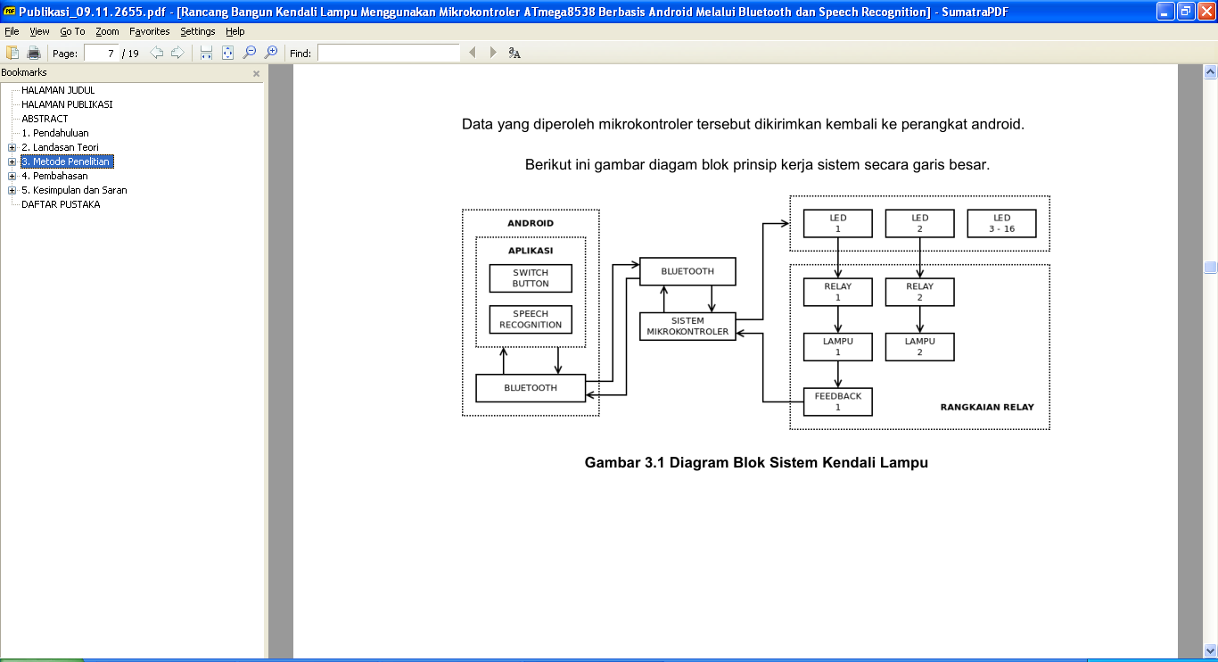Rancangan mekanisme alat dimulai dari sinyal input yang berasal dari RFID *reciever* maupun *bluetooth* pada saat menerima data dari *smartphone*. Data yang diterima akan diproses oleh *microcontroller* untuk menggerakkan motor yang dipasang untuk mengatur sistem mekanik, sehingga kunci terbuka kemudian menggerakkan motor untuk membuka pintu. Skema peralatan yang dirancang seperti pada gambar dibawah ini:

**PROGRAM APLIKASI KONTROL**

**PERANGKAT ELEKTRO-MEKANIK**

**RELAY & MEKANIK KUNCI**

**RELAY & MEKANIK PINTU**

ID CARD (RFID)

RFID RECIEVER

Gambar 3.2. Rancangan alat

Perangkat elekto-mekanik meliputi sistem motor penggerak untuk membuka dan mengunci pintu desain seperti gambar 3.3.. Secara default pintu akan terkunci, pada saat *microcontroller* mengirimkan sinyal untuk memutar motor kearah tertentu sehingga kunci akan terbuka. Jika tidak ada perintah dalam waktu tertentu (*idle*) secara otomatis microcontroller akan mengirimkan sinyal untuk memutar motor mengunci pintu.

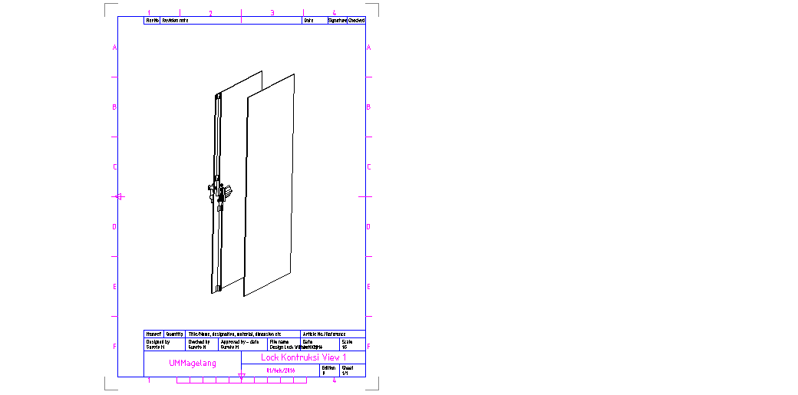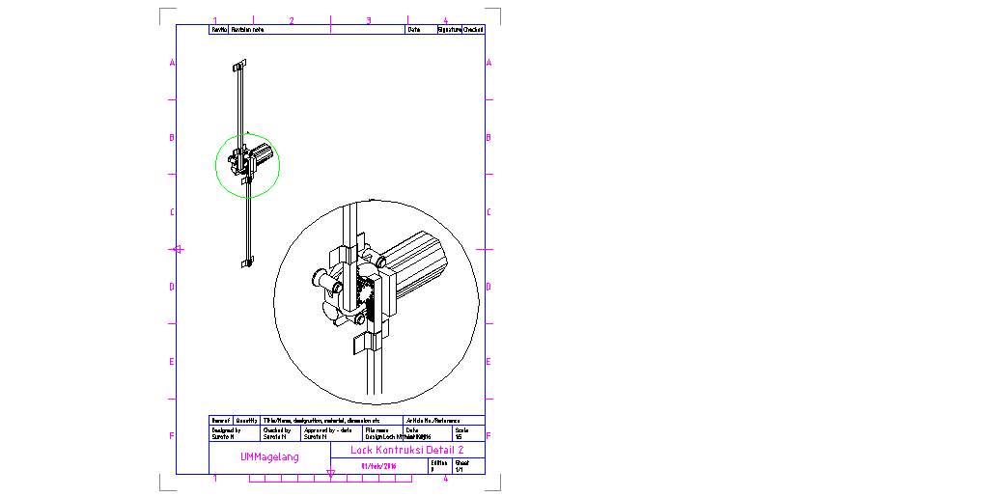

Gambar 3.3. Rancangan Mekanis

**BAB 4. BIAYA DAN JADWAL PENELITIAN**

## A. Anggaran Biaya

Tabel 4.1. Tabel anggaran biaya

|  |  |  |
| --- | --- | --- |
| **No** | **Jenis Pengeluaran** | **Biaya Yang diusulkan (Rp)** |
| 1 | Honor | 1.200.000 |
| 2 | Peralatan utama & penunjang | 5.030.000 |
| 4 | Lain-lain | 850.000 |
| **JUMLAH** | | **7.080.000** |

## B. Jadwal Penelitian

Tabel 4.2. Tabel jadwal penelitian

|  |  |  |  |  |  |
| --- | --- | --- | --- | --- | --- |
| Uraian | Bulan Ke | | | | |
| 1 | 2 | 3 | 4 | 5 |
| Penyiapan Proposal |  |  |  |  |  |
| Observasi dan Studi Pustaka |  |  |  |  |  |
| Analisis dan Perancangan Sistem |  |  |  |  |  |
| Implementasi Sistem |  |  |  |  |  |
| Pengujian Sistem |  |  |  |  |  |
| Perbaikan Sistem |  |  |  |  |  |
| Seminar & laporan |  |  |  |  |  |

**DAFTAR PUSTAKA**

Masinambow V., Najoan, M.E.I., Lumenta, A.S.M., 2014, *Pengendali Saklar Listrik Melalui Ponsel Pintar Android,* **e-journal Teknik Elektro dan Komputer**, ISSN: 2301-8402,

Rahmiati, P., Firdaus, G., Fathorrahman, N., 2014, *Implementasi Sistem Bluetooth menggunakan Android dan Arduino untuk Kendali Peralatan Elektronik*, **Jurnal ELKOMIKA**, **No.1, Vol. 2**, Institut Teknologi Nasional, Bandung

Silvia, A. F., Haritman, E., Muladi, Y., 2014, *Rancang Bangun Akses Kontrol Pintu Gerbang Berbasis Arduino Dan Android*, **Jurnal** **ELECTRANS, VOL.13, NO.1**, ISSN: 1412 – 3762, UPI, Bandung

Siregar, I.M., Yusuf,R. Siendow, W., Wino, W.W., 2010, *Mengembangkan Aplikasi Enterprise Berbasis Android*, Gava Media, Yogyakarta

Sukamto, V., 2011, *Teknologi Bluetooth Dan Aplikasinya Terhadap Jaringan Komputer,* **Majalah Ilmiah INFORMATIKA Vol. 2 No. 3**,Yudhistira, A.F., 2014, *Rancang Bangun Alat Bantu Parkir Mobil Menggunakan Sensor Jarak Ultrasonik Berbasis Arduino Uno*, **Jurnal Tugas Akhir**, STT Telkom, Purwokerto

Winda. 2009, *Pengenalan Radio Frequency Identification (RFID) Dalam Kehidupan Sehari-hari,* Binus University, Jakarta

**Lampiran 1. Justifikasi Anggaran Penelitian**

|  |  |  |  |  |  |  |
| --- | --- | --- | --- | --- | --- | --- |
| **A. Honor** | |  |  |  |  |  |
|  | **Honor** | **Honor/Jam**  **(Rp)** | **Waktu (Jam/Minggu)** | | **Minggu** | **Jumlah Honor** |
|  | Ketua | 5.500 | 8 | | 20 | 880.000 |
|  | Anggota | 4.000 | 4 | | 20 | 320.000 |
|  | **Subtotal (A)** | | | | | 1.200.000 |
| **B. Peralatan Penunjang** | | | | | | |
|  | **Material** | **Justifikasi Pemakaian** | **Kuantitas** | | **Harga Satuan** | **Jumlah Harga Peralatan** |
|  | Miniatur Control Mekanik | Alat utama penelitian | 1 | buah | 2.500.000 | 2.500.000 |
|  | microcontroller paket RFID | Alat utama penelitian | 1 | paket | 1.230.000 | 1.230.000 |
|  | sensor-sensor | Alat pendukung | 1 | paket | 1.100.000 | 1.100.000 |
|  | Alat pendukung lain | Alat pendukung | 1 | set | 500.000 | 200.000 |
|  | **Subtotal (B)** | | | | | 5.030.000 |
| **C. Lain-lain** | | | | | | |
|  | **Kegiatan** | **Justifikasi** | **Kuantitas** | | **Harga Satuan** | **Jumlah Biaya Lain-lain** |
|  | Pengujian Alat | Untuk menguji prototype | 1 | paket | 700.000 | 700.000 |
|  | Dokumentasi | Dokumentasi kegiatan penelitian | 1 | paket | 150.000 | 150.000 |
|  | Pelaporan | pembuatan laporan & penggandaan | 1 | paket | 200.000 | 200.000 |
|  | **Subtotal (C)** | | | | | 850.000 |
|  | | | | | | |
|  | **TOTAL ANGGARAN (A+B+C)** | | | | | **7.080.000** |
| **Terbilang : *Tujuh Juta Delapan Puluh Ribu Rupiah*** | | | | | | |

**Lampiran 2. Susunan Organisasi Tim Peneliti dan Pembagian Tugas**

|  |  |  |  |  |  |
| --- | --- | --- | --- | --- | --- |
| **No** | **Nama/NIDN** | **Instansi asal** | **Bidang Ilmu** | **Alokasi Waktu Per-minggu** | **Uraian Tugas** |
| 1 | Andi Widiyanto,  S. Kom., M. Kom / NIDN. 0623087901 | Universitas Muhammadiyah Magelang | Teknik Infomatika | 8 Jam | Menganalisa, merancang sistem (microcontroller) Implementasi sistem |
| 2 | Suroto Munahar, ST., MT / NIDN. 0623087901 | Universitas Muhammadiyah Magelang | Teknik Otomotif | 4 Jam | Menganalisa & merancang Control sistem mekanik |

**Lampiran 3. Biodata Ketua/Anggota Tim Peneliti/Pelaksana**

**A. Identitas Diri**

|  |  |  |
| --- | --- | --- |
| 1 | Nama Lengkap (dengan gelar) | Andi Widiyanto, S.Kom, M.Kom |
| 2 | Jenis Kelamin | L |
| 3 | Jabatan Fungsional | Asisten ahli |
| 4 | NIP/NIK/Identitas lainnya | 10790652 |
| 5 | NIDN | 0623087901 |
| 6 | Tempat dan Tanggal Lahir | Boyolali, 23 Agustus 1979 |
| 7 | E-mail | andi.widiyanto@ummgl.ac.id |
| 9 | Nomor Telepon/HP | 08156753019 |
| 10 | Alamat Kantor | Jl. Mayjend Bambang Soegeng Mertoyudan Magelang |
| 11 | Nomor Telepon/Faks | 0293 326945 |
| 12 | Lulusan yang Telah Dihasilkan | S-1 =12.473 orang; S-2 = 0 orang; S-3 = 0 orang |
| 13. Mata Kuliah yg Diampu | | 1. Pemrograman1 |
|  | | 2. Pemrograman 2 |
|  | | 3. Pemrograman Web |
|  | | 4. Pengelolaan Instalasi Komputer |

**B. Riwayat Pendidikan**

|  |  |  |  |
| --- | --- | --- | --- |
|  | S1 | S2 | S3 |
| Nama Perguruan Tinggi | STIMIK Bina Patria | STIMIK AMIKOM |  |
| Bidang Ilmu | Teknik Informatika | Teknik Informatika |  |
| Tahun Masuk-Lulus | 2004-2006 | 2011-2013 |  |
| Judul Skripsi/Tesis/Disertasi | Sistem Penerimaan Mahasiswa Baru Online berbasis web dan handphone | Pemodelan Rekomendasi Hasil Evaluasi Diri Borang Program Studi di Universitas Muhammadiyah Magelang |  |
| Nama Pembimbing/Promotor | 1. Ir. Wijaya Widjanarka N., MT  2. Gatot Susilo, S. Kom | 1. Dr. Kusrini. M. Kom  2. Hanif Al Fatta, M. Kom |  |

**C. Pengalaman Penelitian Dalam 5 Tahun Terakhir**

(Bukan Skripsi, Tesis, maupun Disertasi)

|  |  |  |  |  |
| --- | --- | --- | --- | --- |
| No | Tahun | Judul Penelitian | Pendanaan | |
| Sumber | Jumlah |
| 1 | 2010 | Pengembangan Sistem Penerimaan Mahasiswa Baru Universitas Muhammadiyah Magelang Akses Via Website (Web) dan Handphone (W@P). | LP3M UM Magelang | Rp. 3.000.000,- |
| 2 | 2011 | Sistem Akuntansi Berbasis Web, Cara Praktis dan Mudah Guna Pembuatan Laporan Keuangan UKM | LP3M UM Magelang | Rp. 2.500.000,- |
| 3 | 2011 | Membangun Perangkat Lunak Matriks Penilaian Pada Borang Program Studi Sarjana | LP3M UM Magelang | Rp. 3.000.000,- |
| 4 | 2013 | Mobile Dakwah (M Dakwah) Sebagai Media dakwah Alternatif | DIKTI | Rp. 15.000.000 |
| 5 | 2014 | User Manual Augmented Reality Untuk Mendukung Packaging Produk Industri Kreatif | DIKTI | Rp. 15.000.000 |
| 6 | 2015 | Android Sebagai Alat Kendali Jarak Jauh Menggunakan Arduino | FT UM Magelang | Rp. 5.000.000,- |

**D. Pengalaman Pengabdian Kepada Masyarakat dalam 5 Tahun Terakhir**

|  |  |  |  |  |
| --- | --- | --- | --- | --- |
| No | Tahun | Judul Pengabdian | Pendanaan | |
| Sumber | Jumlah |
| 1 | 2012 | Sebagai ketua kegiatan pengabdian Simple Accounting Portable Untuk Usaha Mikro Kecil Dan Menengah Di Kota Magelang | LP3M UMM | Rp. 2.000.000 |
| 2 | 2014 | Sebagai ketua kegiatan pengabdian Iptek Bagi Masyarakat Penerapan M-Dakwah Pada Kelompok Kajian Jum’at Pagi Sebagai Sarana Dakwah Alternatif | LP3M UMM | Rp. 2.000.000 |

**E. Publikasi Artikel Ilmiah Dalam Jurnal dalam 5 Tahun Terakhir**

|  |  |  |  |
| --- | --- | --- | --- |
| No | Judul Artikel | Nama Jurnal | Volume/Nomor/Tahun |
| 1 | Rancang Bangun Rekomendasi Pengisian Borang Program Studi Sarjana Dengan Objective Matrix | Prosiding  SEMNASTEKNOMEDIA 2013  STMIK AMIKOM Yogyakarta ISSN: 2302-3805 | 2013 |
| 2 | Perancangan Model User Manual Mebel Knock Down Dengan Menerapkan Teknologi Augmented Reality | Prosiding SNAIK 2013 UNMUL Samarinda | 2013 |
| 3 | Rancang Bangun Sistem Akuntansi Untuk Usaha Kecil Menengah (UKM) | Prosiding Semnas Univ. Muh. Magelang 2013  ISSN: 2355-231X | 2013 |
| 4 | Aplikasi Screen Lock Pada Smartphone  Menggunakan Identifikasi Wajah Dengan Menerapkan Pointwise | Jurnal CITEC  STMIK Amikom Yogyakarta ISSN :2354-5771 | Vol.1/no.1/2013 |
| 5 | Sistem Portable untuk Aplikasi Web dengan Memanfaatkan Batch File Programming | Prosiding  SEMNASTEKNOMEDIA 2014  STMIK AMIKOM Yogyakarta ISSN: 2302-3805 | 2014 |
| 6 | Marker Of User Manual With Augmented Reality To Support Packaging Products | Prosiding Semnas Univ. Muh. Magelang 2014  ISSN: 2355-231X | 2014 |
| 7 | User Manual With Augmented Reality  To Support Packaging Products | Prosiding International Conference on Engineering Technology and Industrial Application (ICETIA) 2014  Univ. Muh. Surakarta  ISSN : 2407-4330 | 2014 |
| 8 | Rancang Bangun Mobil Remote Control Android Dengan Arduino | Jurnal CITEC  STMIK Amikom Yogyakarta ISSN :2354-5771 | Vol.3/no.1/2015 |
| 9 | Rancang Bangun Mobile Robot 2WD  Dengan 2 Sensor HC-SRF05 Untuk  Menentukan Arah Belokan | Prosiding  SEMNASTEKNOMEDIA 2016  STMIK AMIKOM Yogyakarta ISSN: 2302-3805 | 2016 |

**F. Penghargaan dalam 10 tahun Terakhir (dari pemerintah, asosiasi atau institusi lainnya)**

|  |  |  |  |
| --- | --- | --- | --- |
| No. | Jenis Penghargaan | Institusi Pemberi Penghargaan | Tahun |
| 1 | Penghargaan Walikota kategori B Krenova Kota Magelang | Walikota Magelang | 2012 |
| 2 | Juara kedua dalam kompetisi AMICTA kategori digital media dan animations tahun | AMICTA | 2011 |
| 3 | Juara III Lomba Rekayasa Teknologi Alat Produksi | MASPIK-RISTEK Prop DIY | 2011 |
| 4 | Nominator kompetisi AMICTA kategori Applications | AMICTA | 2011 |

Semua data yang saya isikan dan tercantum dalam biodata ini adalah benar dan dapat dipertanggungjawabkan secara hukum. Apabila di kemudian hari ternyata dijumpai ketidak-sesuaian dengan kenyataan, saya sanggup menerima sanksi.

Demikian biodata ini saya buat dengan sebenarnya untuk memenuhi salah satu persyaratan dalam pengajuan Penelitian

Magelang, 24 April 2016

Pengusul,

Andi Widiyanto, S. Kom. M. Kom

**Biodata Anggota Tim Peneliti**

**A. Identitas Diri**

|  |  |  |
| --- | --- | --- |
| 1 | Nama Lengkap (dengan gelar) | Suroto Munahar, ST, MT |
| 2 | Jenis Kelamin | L |
| 3 | Jabatan Fungsional | - |
| 4 | NIP/NIK/Identitas lainnya | 157808164 |
| 5 | NIDN | 0620127805 |
| 6 | Tempat dan Tanggal Lahir | Magelang, 20 Desember 1978 |
| 7 | E-mail | surotomnhr@gmail.com |
| 9 | Nomor Telepon/HP | 085740742923 |
| 10 | Alamat Kantor | Jl. Mayjend Bambang Soegeng Mertoyudan Magelang |
| 11 | Nomor Telepon/Faks | 0293 326945 |
| 12 | Lulusan yang Telah Dihasilkan | D-3 =12 orang; S-1 = 0 orang; S-2 = 0 orang; S-3 = 0 |
| 13 Mata Kuliah yg diampu | | 1. Gasoline Engine Management System |
|  | | 2. Diesel Engine Management System |
|  | | 3. Drive Train Mechanics |
|  | | 4. Automotive Mechatronics |

**B. Riwayat Pendidikan**

|  |  |  |  |
| --- | --- | --- | --- |
|  | S1 | S2 | S3 |
| Nama Perguruan Tinggi | Universitas Muhammadiyah Magelang | Universitas Diponegoro |  |
| Bidang Ilmu | Teknik Industri | Teknik Mesin |  |
| Tahun Masuk-Lulus | 2004-2008 | 2014-2015 |  |
| Judul Skripsi/Tesis/Disertasi | Pengembangan Disain  Antropometer Dengan  *Computer Digital Image processing*  Guna Mengukur Dimensi Tubuh Manusia | Peningkatan Efisiensi Bahan Bakar Dengan Desain dan Implementasi  *Air to fuel ratio (AFR*) dan *Brake Control System*  Pada Mesin Berbahan bakar Bensin |  |
| Nama Pembimbing/Promotor | 1. Oesman Raliby A., ST, M.Eng.  2. Dra. Retno Rusdjijati ,M.Kes. | 1. Dr. Aris Triwiyanto,ST, MT.  2. Joga Dharma Setiawan, B.Sc, M.Sc, PhD. |  |

**C. Pengalaman Penelitian Dalam 5 Tahun Terakhir**

(Bukan Skripsi, Tesis, maupun Disertasi)

|  |  |  |  |  |
| --- | --- | --- | --- | --- |
| No | Tahun | Judul Penelitian | Pendanaan | |
| Sumber | Jumlah |
| 1 | 2014 | Strategi Peningkatan Model *Air to Fuel Ratio (AFR)* dan *Brake Control System* pada Mesin Bensin | Mandiri | Rp. 6.000.000,- |
| 2 | 2015 | *Smart Controller Design of Air to Fuel Ratio and Brake Control System on Gasoline Engine* | Mandiri | Rp. 6.000.000,- |

**E. Publikasi Artikel Ilmiah Dalam Jurnal dalam 5 Tahun Terakhir**

|  |  |  |  |
| --- | --- | --- | --- |
| No | Judul Artikel | Nama Jurnal | Volume/Nomor/Tahun |
| 1 | Strategi Peningkatan Model *Air to Fuel Ratio (AFR)* dan *Brake Control System* pada Mesin Bensin | Prosiding Seminar Nasional Perkembangan Riset dan Teknology di Bidang Industri ke – 21 UGM Yogyakarta | ISBN : 978 – 602-70455-1-4 /2014 |
| 2 | *Smart Controller Design of Air to Fuel Ratio and Brake Control System on Gasoline Engine* | Preceeding International Conference on Informatian Technology, computer and electrical Engineering (ICITACEE) 2015 | ISBN:978 -4799-9861-6/2015 |

Semua data yang saya isikan dan tercantum dalam biodata ini adalah benar dan dapat dipertanggungjawabkan secara hukum. Apabila di kemudian hari ternyata dijumpai ketidak-sesuaian dengan kenyataan, saya sanggup menerima sanksi.

Demikian biodata ini saya buat dengan sebenarnya untuk memenuhi salah satu persyaratan dalam pengajuan Hibah Penelitian Dosen Pemula.

Magelang, 24 April 2016

Pengusul,

Suroto Munahar, ST, MT

**Lampiran 4. Surat pernyataan ketua peneliti**